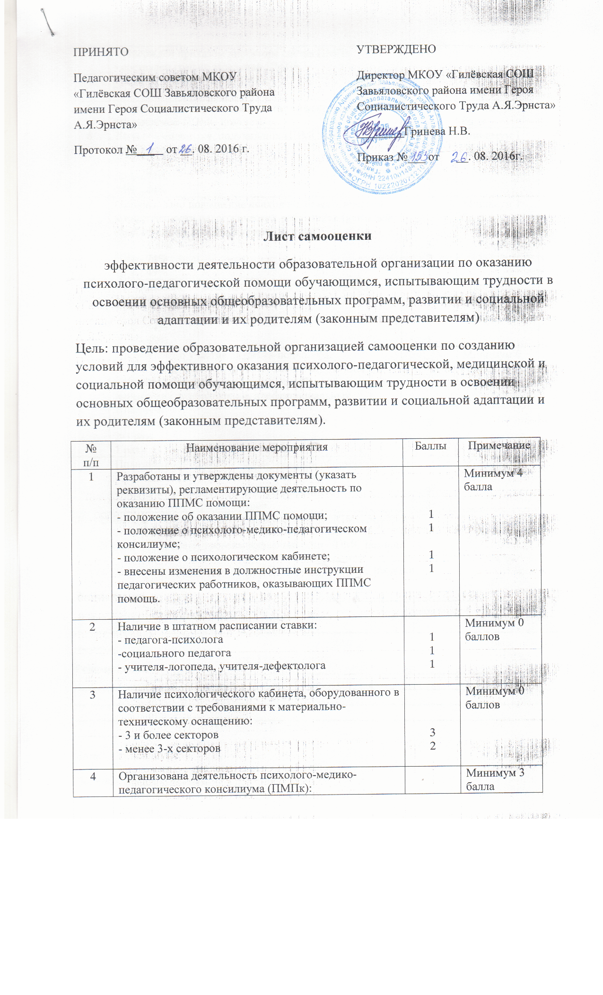
 | - утверждён приказом директора состав ПМПк  - составлен график заседаний ПМПк  - ведётся документация ПМПк | 1  1  1
5 | Ежегодно проводится мониторинг эффективности оказываемой ППМС помощи. | 1 | Минимум 1 балл
6 | Доля обучающихся, получивших ППМС (от количества нуждавшихся):  75% - 100%  50% - 74%  25% - 49% | 3  2  1 | Минимум 1 балл
7 | Организовано повышение психолого-педагогической компетентности педагогических работников (учителей-предметников, классных руководителей):  75% - 100%  50% - 74%  25% - 49% | 3  2  1 | Минимум 1 балл
8 | Организовано повышение психолого-педагогической компетентности руководящих работников:  75% - 100%  50% - 74%  25% - 49% | 3  2  1 | Минимум 1 балл
9 | Организовано участие педагога-психолога, социального педагога, учителя-логопеда, учителя-дефектолога в краевых семинарах, вебинарах, в курсах повышения квалификации, профессиональных конкурсах:  4 и более раз  2-3 раза  1 раз | 3  2  1 | Минимум 0 баллов
10 | Положение об оказании ППМС помощи обсуждалось:  - на педагогическом совете  - на управляющем (попечительском) совете  - на совещании при директоре | 1  1  1 | Минимум 1 балл
21 – 28 баллов – высокий уровень эффективности ППМС помощи
12 – 20 баллов – средний уровень эффективности ППМС помощи
11 баллов и ниже – низкий уровень эффективности ППМС помощи
Выводы:______________________________________________________________________________________________________________________________________________________________________________________________________________________________________________
Рекомендации:________________________________________________________________________________________________________________________________________________________________________________________________________________________________________________________________________________________________________________________________________
Дата
Подписи членов комиссии

